CÁC BƯỚC THIẾT LẬP PHOEBUS WEB 4.5
CÁC THÀNH PHẦN CẤU TRÚC NÊN 1 TRANG WEB:
- TẠO SITE
- TẠO SOURCE
- GẮN SOURCE VÀO SITE
install app quan trọng: Turn Window Features on or off -> chọn các option như hình
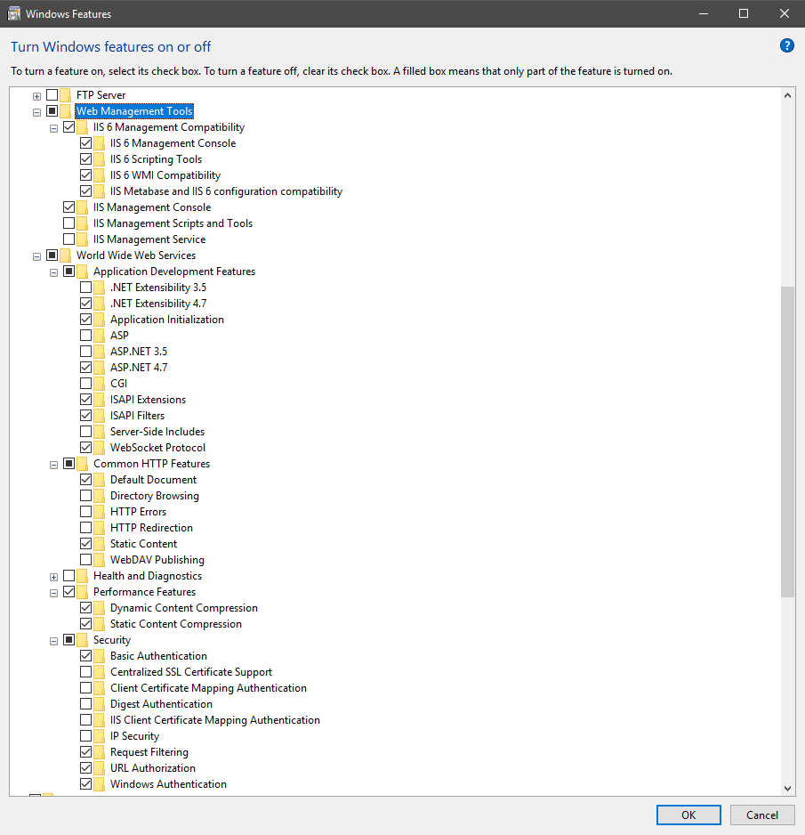

tạo source cho phoebus web:
Tạo thư mục lưu trữ source cho web & giải nén các file sau vào:
- PhoebusWeb (down từ server 118 về giải nén) -> copy thu mục bin & source từ server đang chạy web bình thường -> paste & replace. (lấy license web)
- Pbs.bo.ps.digitalsignature -> chọn tên server -> DigitalSignature.dat (file thông tin license cho từng server)
- StartUpSettings.PhoebusConfig (điều chỉnh default = kiểu đăng nhập: LDAP nếu đăng nhập bằng user ldap, mail nếu đăng nhập = mail). Với user LDAP cần thông tin domain & nơi lưu trữ LDAP.
- Web.config (copy từ server & edit thông tin config source). Hoặc đối với Phú quốc poc có thể tải về từ trang Project.
- Như vậy đã xong source của Phoebus web

tạo site:
Start windows -> search “IIS” (internet information services)
- Add application pools & điền thông tin như hình
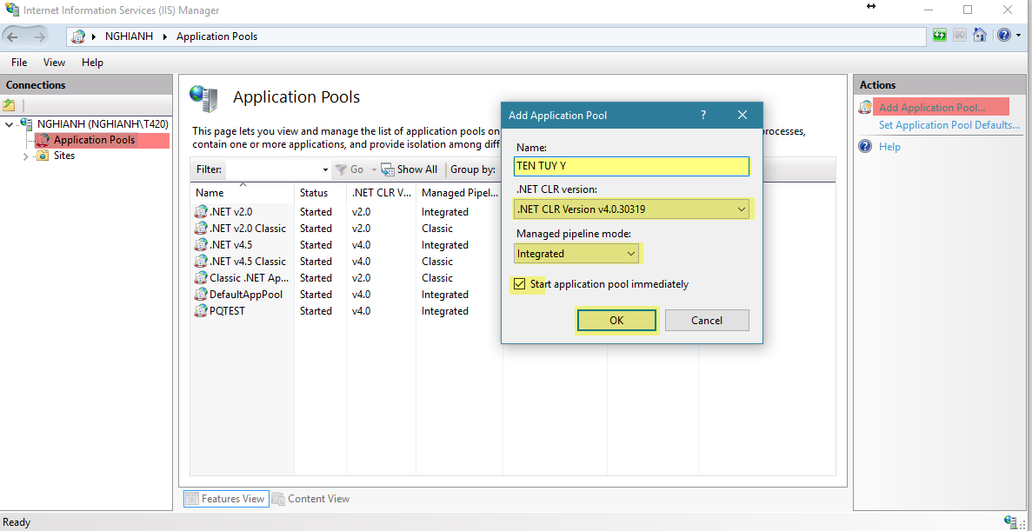
- Right click mục Sites -> Add websites -> điền các thông tin websites như bên dưới:
+ Select -> chọn Application pool vừa tạo ở bước trên
+ Physical path: chọn đường dẫn chứa source web
+ Điền các thông tin khác: Site name,
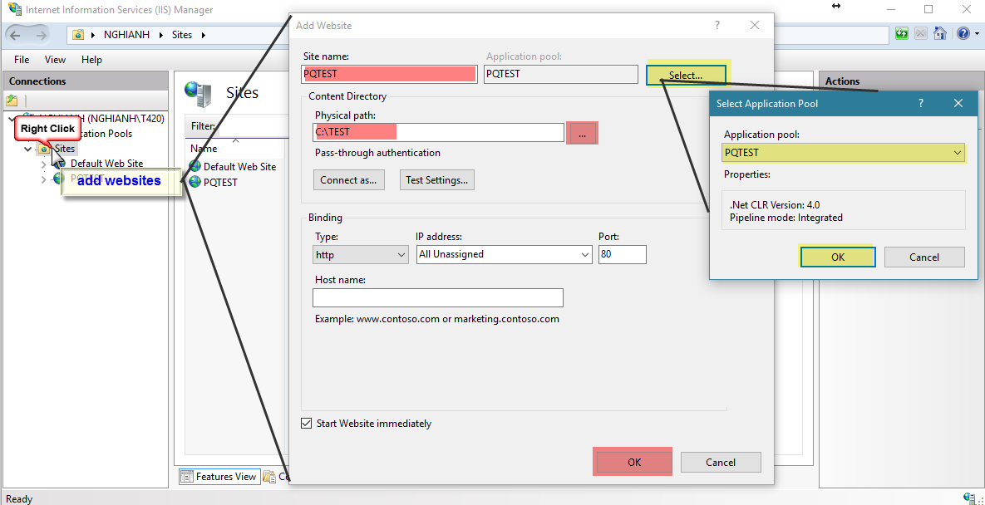
- Tiến hành kiểm tra web hoạt động chưa
Sau khi tạo xong sẽ xuất hiện 1 websites ở mục sites như hình bên dưới, click vào site vừa tạo -> Browse để mở trang web.
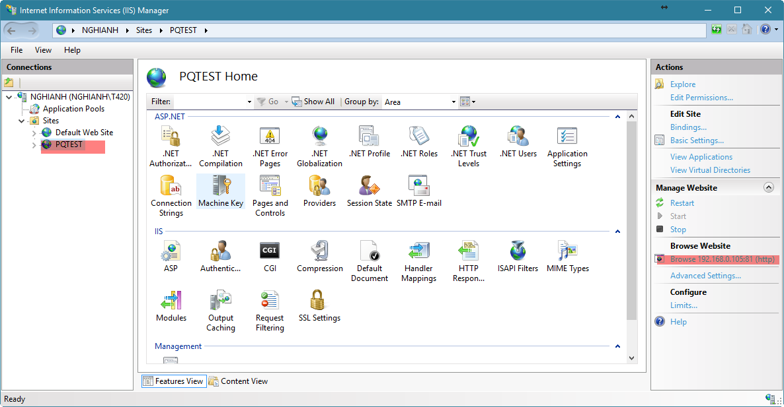
Kết quả màn hình đăng nhập web như hình:
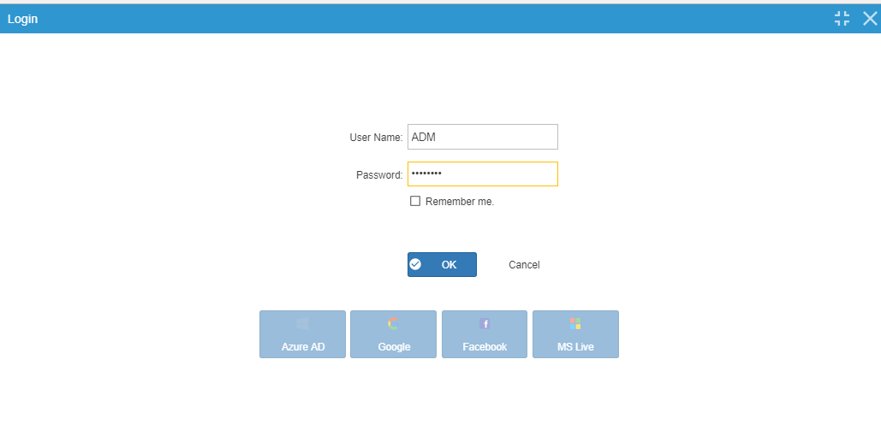
DONE!

